Министерство науки и высшего образования Российской Федерации

Федеральное государственное автономное образовательное учреждение высшего образования

«МОСКОВСКИЙ ПОЛИТЕХНИЧЕСКИЙ УНИВЕРСИТЕТ»

(МОСКОВСКИЙ ПОЛИТЕХ)

ЛАБОРАТОРНАЯ РАБОТА 1.2.1

По курсу Проектирование пользовательских интерфейсов в веб

**Определение требований к проектированию интерфейса сайта**

ТЕМА

**«Сайт по просмотру фильмов и сериалов»**

Выполнил:

студент группы 241-321

Андронов Денис Андреевич

Проверил преподаватель:

Натур В.В.

Пухова Е. А.

Москва 2025

**Лабораторная работа №1.2.1**

**ОПРЕДЕЛЕНИЕ ТРЕБОВАНИЙ К ПРОЕКТИРОВАНИЮ ИНТЕРФЕЙСА САЙТА**

**Цель работы:** сформулировать требования, необходимые для проектирования интерфейса сайта

**Задачи:** Для разработки пользовательского интерфейса сайта необходимо:

1. Выбрать тематику и продумать дизайн сайта
2. Провести анализ пяти подобных сайтов (эвристический анализ). Найти достоинства и недостатки интерфейса и функционала. Дать в тексте отчета комментарии по использованию в проектном сайте достоинств аналогов. Для изучения трафика веб-сайтов рекомендован SimilarWeb.com
3. Разработать (составить) вопросы к потенциальному заказчику (бриф).
4. Разработать (составить) вопросы к потенциальным пользователям сайта.
5. Получить ответы на вопросы брифов.
6. Проанализировать (дать осмысленные комментарии) полученную информацию.
7. Сформулировать и записать в отчете требования к разработке интерфейса сайта и мобильного приложения по выбранной тематике. Сформулировать требования: пользовательские, функциональные, бизнес-требования, монетизацию, масштабируемость.

**Эвристика** – совокупностьприемов и методов, облегчающих решение познавательных, конструктивных, практических задач.

**Бизнес-требования** определяют высокоуровневые цели организации или клиента (потребителя) – заказчика разрабатываемого продукта.

**Пользовательские требования** описывают цели/задачи пользователей системы, которые должны достигаться/выполняться пользователями при помощи создаваемой программной системы. Эти требования часто представляют в виде вариантов использования.

**Масштабируемость –**способность устройства увеличивать свои возможности

**Монетизация —** это процесс заработка на создаваемом  цифровом контенте. Это могут быть статьи, видеоролики или подкасты. Для данной лабораторной работы я выбрал минималистическую тематику, в соответствии с чем и был выполнен дизайн сайта. Тематика сайта предполагает использование минималистичных цветов, элегантных шрифтов и изображений, отражающих тематику магазина. Дизайн должен быть минималистичным, но в то же время привлекательным и функциональным. Я выбрал 5 сайтов-аналогов и провел сравнение между ними:

1. **Кинопоиск**

**Сайт:** https://www.kinopoisk.ru/

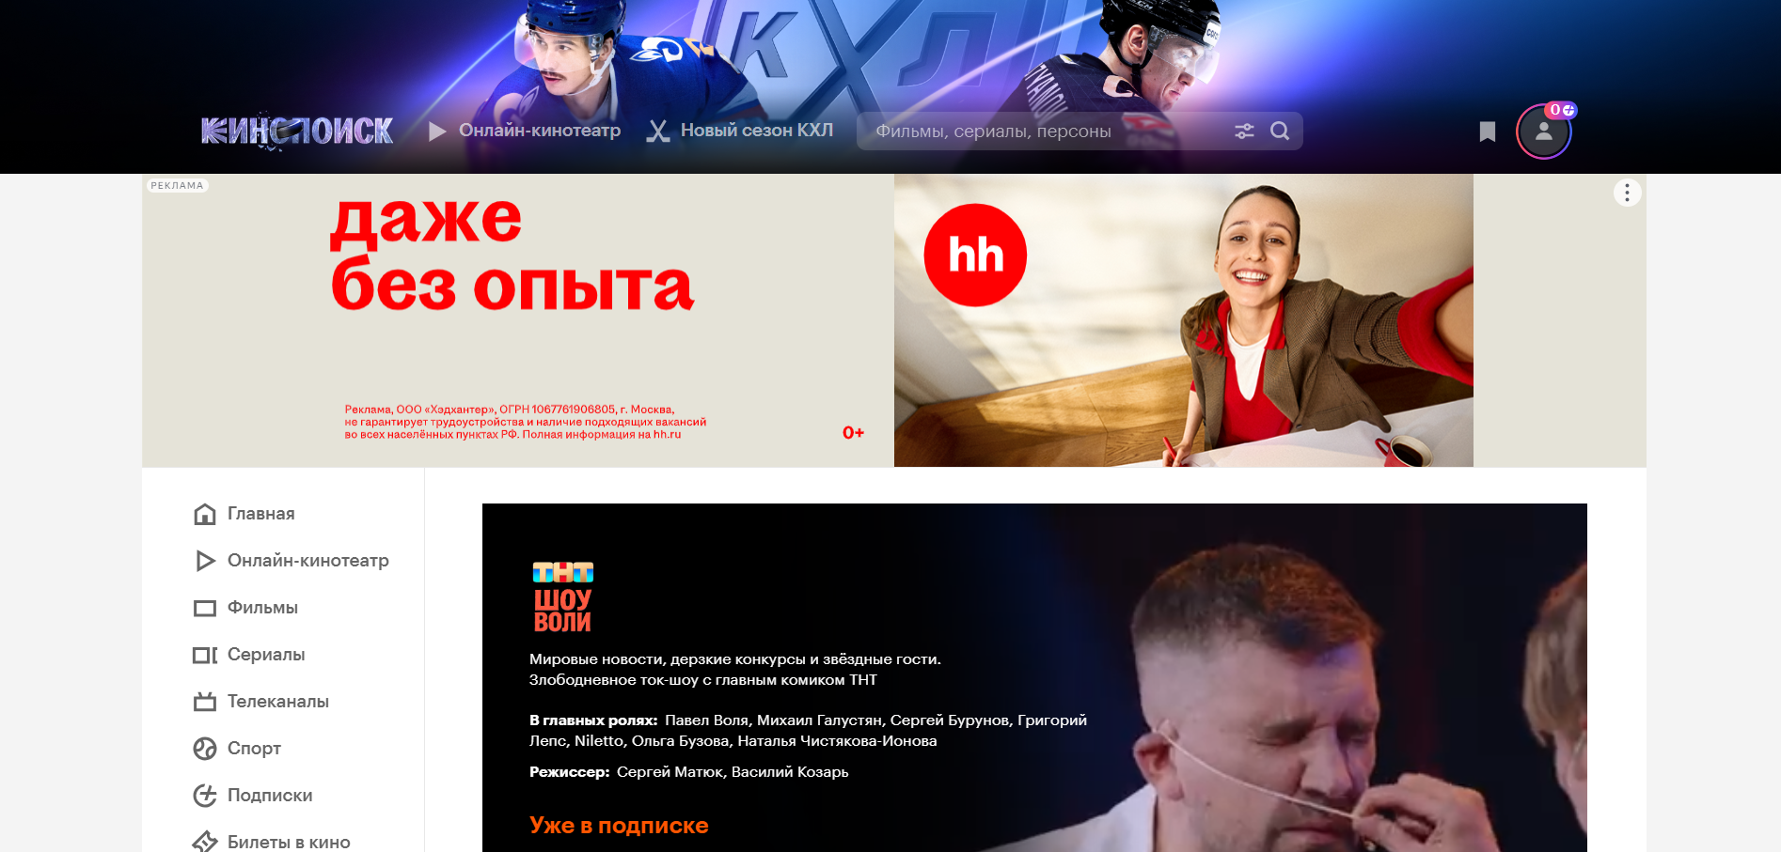

Достоинства:

- Крупнейшая база фильмов и сериалов на русском языке

- Детальная информация о кинопроизведениях и актерах

- Система рейтингов и отзывов от реальных зрителей

- Удобный поиск с расширенными фильтрами

- Интеграция с онлайн-кинотеатрами

Недостатки:

- Перегруженность интерфейса рекламой

- Сложная навигация в мобильной версии

- Избыточность информации на страницах

- Медленная работа некоторых элементов сайта

2. **IVI**

**Сайт:** https://www.ivi.ru/

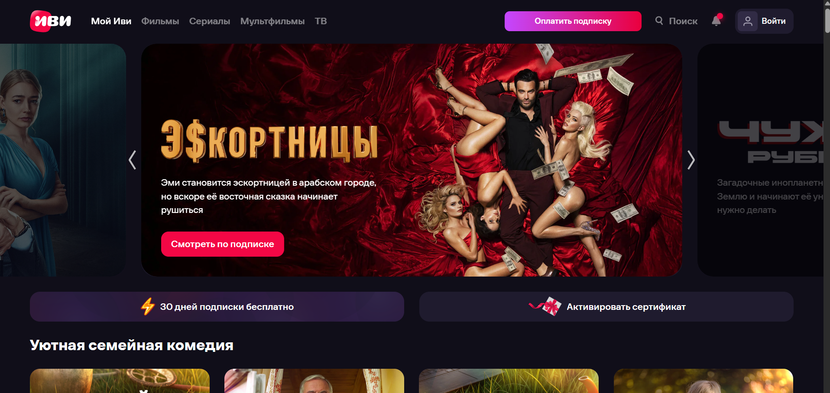

Достоинства:

- Чистый и современный интерфейс

- Качественный подбор контента

- Удобный видеоплеер с поддержкой HD

- Персонализированные рекомендации

- Регулярные обновления контента

Недостатки:

- Ограниченная библиотека бесплатного контента

- Высокая стоимость подписки

- Недостаточно точная система рекомендаций.

3.  **OKKO**

**Сайт:** https://okko.tv/

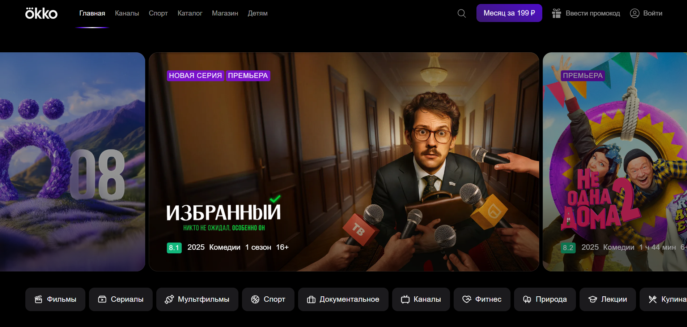

Достоинства:

- Высокое качество видео (до 4K HDR)

- Эксклюзивный контент и премьеры

- Удобное разделение по подпискам (кино, ТВ, спорт)

- Качественное мобильное приложение

- Возможность скачивания контента

Недостатки:

- Высокая цена подписки

- Сложная система тарифов

- Неудобная навигация между разделами

- Ограниченный бесплатный контент

4. **WINK**

**Сайт:** https://wink.ru/

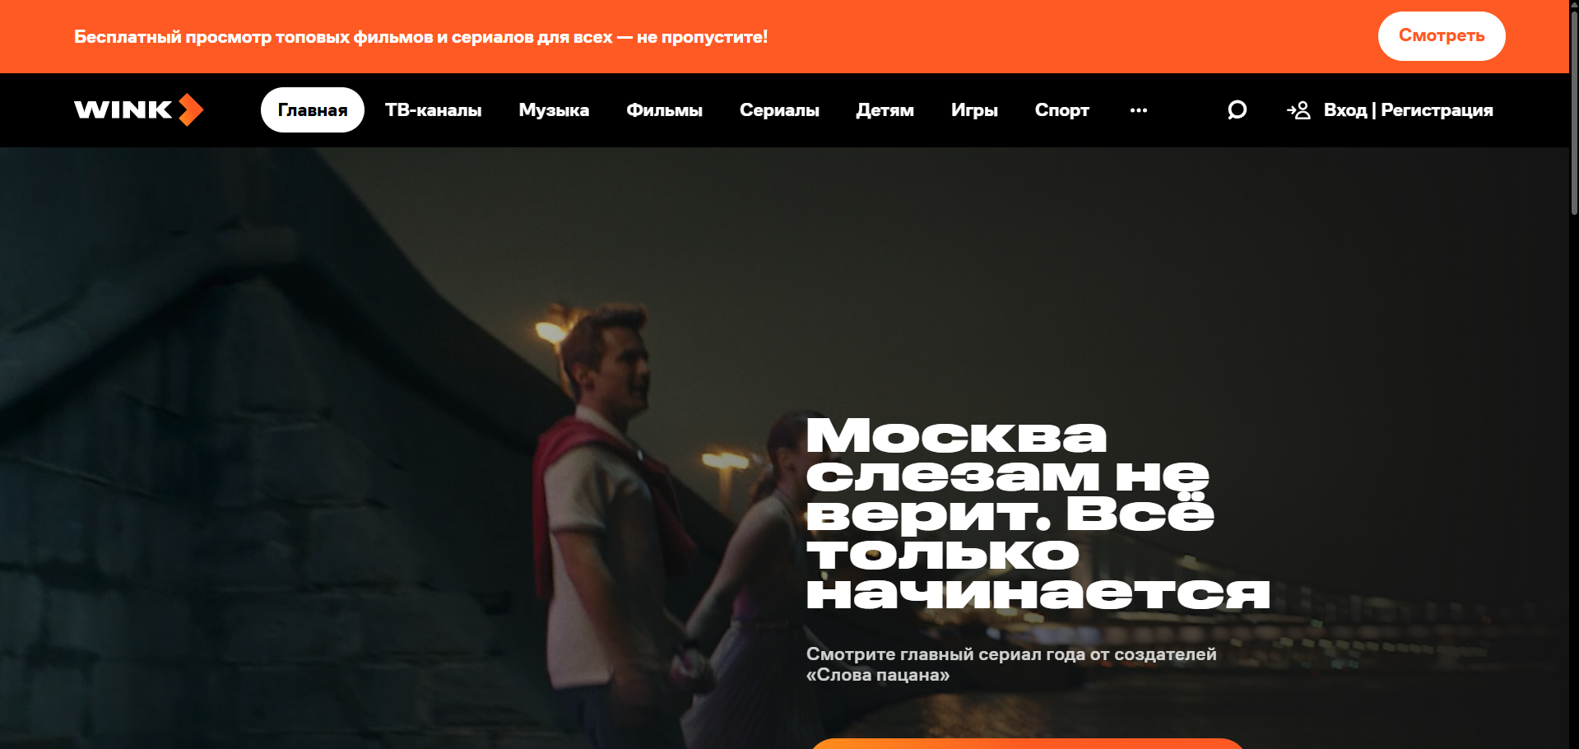

Достоинства:

- Уникальный эксклюзивный контент

- Современный минималистичный дизайн

- Удобная система профилей пользователей

- Качественная адаптация под мобильные устройства

- Интересные тематические подборки

Недостатки:

- Небольшая библиотека контента

- Слабая система рекомендаций

- Ограниченная функциональность

- Мало пользовательских отзывов и оценок

5. **START**

**Сайт:** <https://start.ru/>

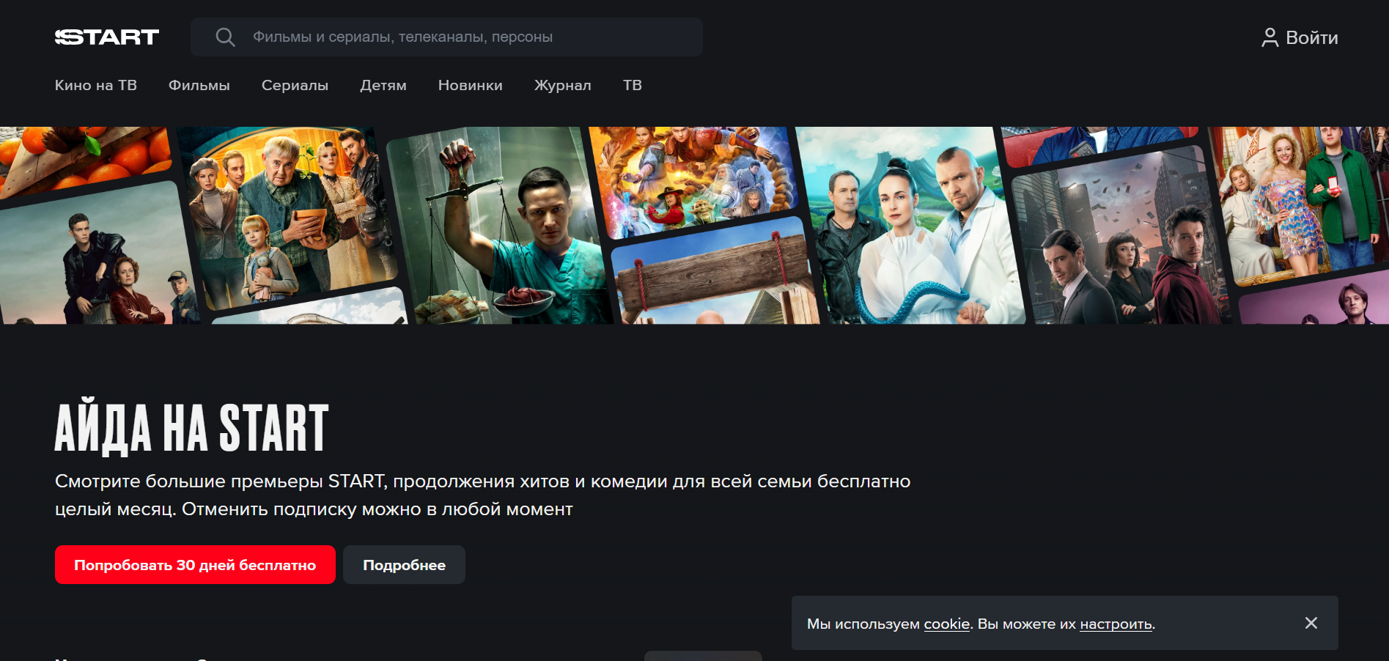

Достоинства:

- Оригинальные эксклюзивные сериалы

- Современный и стильный интерфейс

- Удобная система управления просмотром

- Качественный видеоплеер

- Хорошая мобильная версия

Недостатки:

- Узкая специализация (в основном сериалы)

- Высокая стоимость подписки

- Ограниченный бесплатный доступ

- Недостаточно развитое сообщество

- Очень долгая загрузка

|  |  |  |  |
| --- | --- | --- | --- |
| Сайт | Структура | Функциональность | Дизайн |
| **Кинопоиск** | В header находится логотип, поисковая строка, навигационное меню и кнопка входа. В body расположены новинки кино, популярные фильмы, рейтинги, новости кино и блоки с рекомендациями. В footer - ссылки на разделы, соцсети и контакты. | Возможность поиска фильмов по различным параметрам, система рейтингов и отзывов, персонализированные рекомендации, возможность создания личных коллекций, интеграция с онлайн-кинотеатрами. | Дизайн выполнен в темных тонах с красными акцентами. Минималистичный и современный стиль. |
| **IVI** | В header расположены логотип, навигационное меню, поиск и кнопка входа. В body - баннеры с новинками, категории контента, подборки и рекомендации. В footer - информация о компании, ссылки на разделы и мобильные приложения. | Онлайн-просмотр в HD качестве, умные рекомендации, возможность создания детских профилей, функция "продолжить просмотр", система подписок и покупок контента. | Светлый минималистичный дизайн с синими акцентами. Чистый и современный интерфейс. |
| **Okko** | В header находится логотип, меню выбора подписки, поиск и профиль пользователя. В body - промо-баннеры, категории контента, эксклюзивные премьеры. В footer - ссылки на поддержку, условия использования и контакты. | Поддержка 4K HDR качества, офлайн-просмотр, мультискринность, родительский контроль, интеграция с ТВ-каналами и спортивными трансляциями. | Темная тема с фиолетовыми акцентами. Премиальный и современный дизайн. |
| [More.tv](https://more.tv/) | В header расположены логотип, навигационное меню и кнопка входа. В body - эксклюзивные сериалы, тематические подборки, новинки платформы. В footer - информация о проекте и ссылки на соцсети. | Уникальный эксклюзивный контент, система профилей пользователей, возможность комментирования контента, персонализированные подборки. | Минималистичный дизайн с использованием крупных типографических элементов и контрастных цветов. |
| **START** | В header находится логотип, меню навигации, поиск и пользовательский профиль.  В body - оригинальные проекты, популярные сериалы, категории контента.  В footer - ссылки на поддержку и юридическую информацию. | Высокое качество видео, умные субтитры, возможность создания совместных просмотров, система рейтингов и отзывов, интеграция с социальными функциями. | Стильный дизайн с использованием темных тонов и кинематографических элементов. |

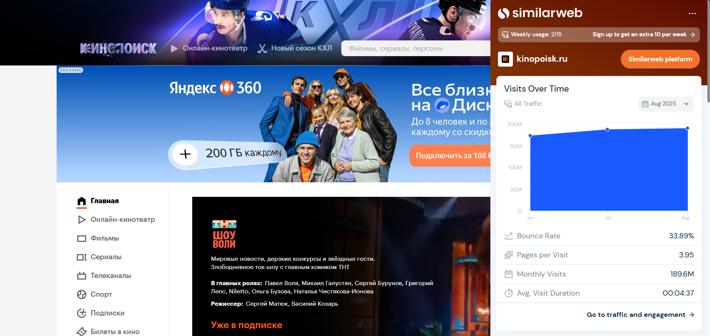

|  |  |  |  |  |  |
| --- | --- | --- | --- | --- | --- |
| Показатель | Кинопоиск | IVI | Okko | Wink | Start |
| Пос/месяц | 190М | 45М | 25М | 8М | 12М |
| Время на сайте | 4.37 | 8:22 | 9:15 | 7:39 | 8:45 |
| Показатель отказов | 34% | 28% | 25% | 32% | 27% |
| Страница/визит | 3.95 | 4.5 | 5.2 | 4.1 | 4.8 |
| Основная аудитория | 25-34 | 18-34 | 25-44 | 18-35 | 20-40 |

Для проектного сайта следует взять минималистичный дизайн от More.tv, систему рекомендаций от Кинопоиска, качественный видеоплеер от Okko и мобильную адаптацию от IVI. Важно обеспечить быструю загрузку и интуитивную навигацию.

**Бриф**

**Вопросы к потенциальному заказчику**:

1. Какова основная цель создания стриминговой платформы?

2. На какую целевую аудиторию ориентирован проект?

3. Какие ключевые функции должны быть реализованы в первую очередь?

4. Каков бюджет проекта и сроки реализации?

5. Предполагается ли монетизация через подписку, рекламу или оба варианта?

6. Нужна ли мультиязычная поддержка?

7. Какие интеграции с другими сервисами необходимы?

8. Как планируется поддержка и развитие платформы после запуска?

**Вопросы к потенциальным пользователям сайта**:

1. Как часто вы смотрите фильмы и сериалы онлайн?

2. Какие платформы вы используете для просмотра?

3. Что для вас наиболее важно при выборе стримингового сервиса?

4. Какой тип монетизации для вас предпочтительнее?

5. Какие устройства вы используете для просмотра контента?

6. Какие функции вы считаете обязательными?

7. Насколько важны для вас рекомендации и персонализация?

8. Готовы ли вы платить за подписку и какую сумму?

**Требования**

Отчет по требованиям к разработке интерфейса сайта и мобильного приложения для магазина кроссовок:

Пользовательские требования:

- Интуитивно понятный и современный интерфейс

- Удобная навигация и поиск с расширенными фильтрами

- Персонализированные рекомендации на основе предпочтений

- Возможность создания личных коллекций и списков просмотра

- Мультиязычная поддержка и субтитры

- Адаптивный дизайн для всех устройств

Функциональные требования:

- Качественный видеоплеер с поддержкой HD/4K

- Система рейтингов, отзывов и комментариев

- Умная система рекомендаций на основе машинного обучения

- Возможность скачивания контента для офлайн-просмотра

- Интеграция с социальными сетями

- Уведомления о новых сериях и релизах

- Раздельные профили для разных пользователей

Бизнес-требования:

- Увеличение количества платящих подписчиков

- Повышение среднего времени просмотра на пользователя

- Создание лояльного комьюнити вокруг платформы

- Сбор аналитики о предпочтениях пользователей

- Увеличение узнаваемости бренда на рынке

Монетизация:

- Многоуровневая система подписок (базовая, премиум, семейная)

- Показ рекламы в бесплатной версии

- Партнерские программы с производителями контента

- Продажа мерча и эксклюзивного контента

- Спонсорская интеграция в оригинальные проекты

Масштабируемость:

- Микросервисная архитектура для легкого масштабирования

- Поддержка увеличения количества одновременных просмотров

- Возможность добавления новых типов контента (VR, интерактивное видео)

- Интеграция с новыми платформами и устройствами

- Горизонтальное масштабирование системы хранения контента

Эти требования обеспечат эффективную разработку и успешное функционирование сайта и мобильного приложения для просмотра фильмов и сериалов, обеспечивая удовлетворение потребностей клиентов и достижение бизнес-целей.

**Контрольные вопросы**

1. **Основные типы сайтов и их характеристики.**

Основные типы сайтов и их характеристики:

* Статический сайт: Состоит из набора HTML-страниц, обычно не требует частого обновления содержимого. Используется в основном для представления информации о компании, услугах или продуктах.
* Динамический сайт: Использует базу данных для хранения и обновления контента. Может включать интерактивные элементы, такие как формы, комментарии и личные кабинеты.
* Электронная коммерция (E-commerce) сайт: Предоставляет возможность онлайн-покупок и оплаты. Включает каталог товаров, корзину покупок, систему оплаты и управление заказами.
* Портал: Сайт, объединяющий различные сервисы и ресурсы в одном месте. Может включать новости, форумы, почту и другие функции.
* Блог: Сайт, где авторы публикуют регулярные обновления на определенные темы. Обычно включает комментарии и социальное взаимодействие.

1. **Что такое эвристический анализ? Методика проведения эвристического анализа.**

Эвристический анализ - это метод оценки пользовательского интерфейса, при котором экспертные оценщики используют эвристики (общие принципы проектирования интерфейса) для выявления потенциальных проблем и недостатков. Методика проведения эвристического анализа включает следующие шаги:

* Выбор эвристик: Определение набора эвристик, которые будут использоваться для анализа.
* Оценка интерфейса: Эксперты оценивают интерфейс с использованием выбранных эвристик, выявляя проблемные места.
* Документирование результатов: Фиксация всех обнаруженных проблем и предложений по их устранению.
* Анализ результатов: Суммирование и анализ выявленных проблем с целью их приоритизации и разработки рекомендаций.

1. **Что такое «бриф». Какие вопросы он должен содержать?**

Бриф - это документ, содержащий основные требования и цели проекта, который создается заказчиком и предоставляется исполнителю. Он должен содержать следующие вопросы:

* Цель проекта.
* Описание компании и ее ценностей.
* Целевая аудитория.
* Ожидаемые результаты.
* Бюджет и сроки проекта.
* Требования к функциональности и дизайну.

1. **Как правильно сформулировать цель и задачи проектирования интерфейса информационной системы?**

Цель проектирования интерфейса - это общий результат, который необходимо достичь. Например: "Создать удобный и интуитивно понятный интерфейс для увеличения удовлетворенности пользователей и повышения эффективности использования информационной системы".

Задачи проектирования интерфейса - это конкретные шаги, которые необходимо предпринять для достижения цели. Например: "Изучить потребности и предпочтения целевой аудитории", "Разработать прототип интерфейса и провести тестирование на пользователей", "Улучшить навигацию и внешний вид интерфейса на основе обратной связи".

1. **Каким требованиям должен отвечать проектируемый интерфейс?**

Требования к проектируемому интерфейсу:

* Интуитивность и простота использования.
* Соответствие потребностям и ожиданиям целевой аудитории.
* Эффективная навигация и структура.
* Понятность и информативность элементов интерфейса.
* Визуальная привлекательность и согласованность дизайна.
* Адаптивность к различным устройствам и разрешениям экранов.
* Быстродействие и отзывчивость интерфейса.
* Совместимость с различными браузерами и операционными системами.

**Вывод**

По итогам анализа нескольких сайтов, я выявил для себя основные правила по созданию сайта-агрегатора фильмов/сериалов. Ключевыми факторами успеха являются: современный адаптивный дизайн, умная система рекомендаций, разнообразие контента и гибкая система монетизации.